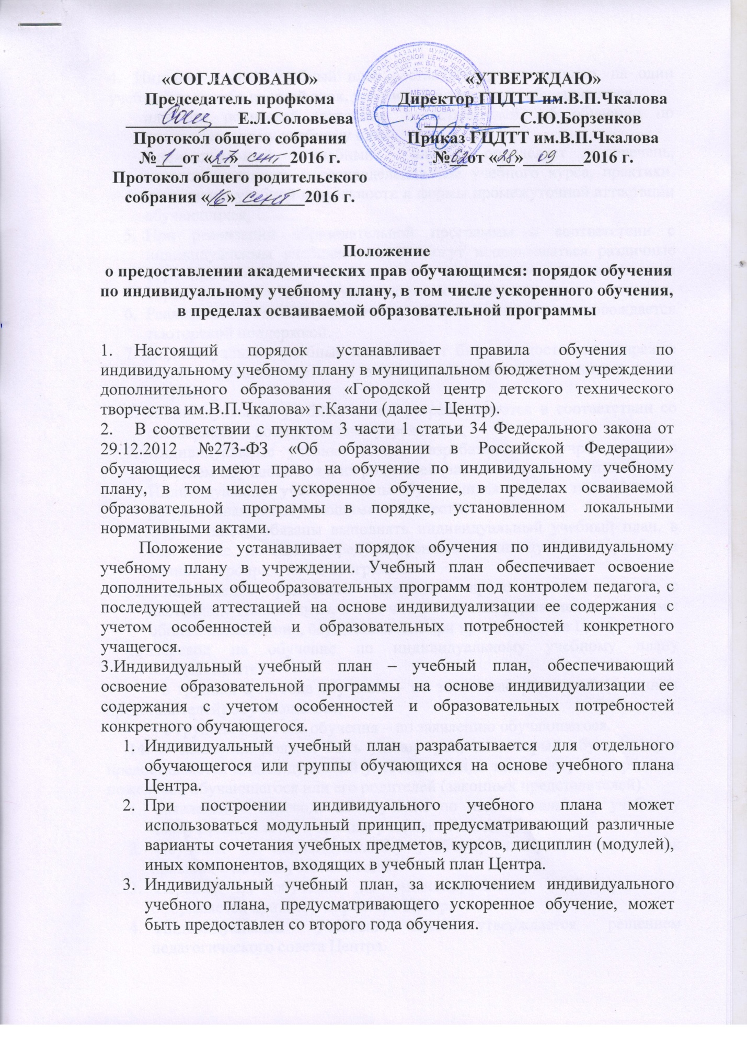
«СОГЛАСОВАНО»  Председатель профкома  _____________Е.Л.Соловьева  Протокол общего собрания  №___от «__»______2016 г.  Протокол общего родительского собрания «__»________2016 г. | «УТВЕРЖДАЮ»  Директор ГЦДТТ им.В.П.Чкалова  ___________С.Ю.Борзенков  Приказ ГЦДТТ им.В.П.Чкалова  №__от «__»_______2016 г.

Положение
о предоставлении академических прав обучающимся: порядок обучения по индивидуальному учебному плану, в том числе ускоренного обучения, в пределах осваиваемой образовательной программы

- Настоящий порядок устанавливает правила обучения по индивидуальному учебному плану в муниципальном бюджетном учреждении дополнительного образования «Городской центр детского технического творчества им.В.П.Чкалова» г.Казани (далее – Центр).
- В соответствии с пунктом 3 части 1 статьи 34 Федерального закона от 29.12.2012 №273-ФЗ «Об образовании в Российской Федерации» обучающиеся имеют право на обучение по индивидуальному учебному плану, в том числен ускоренное обучение, в пределах осваиваемой образовательной программы в порядке, установленном локальными нормативными актами.
Положение устанавливает порядок обучения по индивидуальному учебному плану в учреждении. Учебный план обеспечивает освоение дополнительных общеобразовательных программ под контролем педагога, с последующей аттестацией на основе индивидуализации ее содержания с учетом особенностей и образовательных потребностей конкретного учащегося.
3.Индивидуальный учебный план – учебный план, обеспечивающий освоение образовательной программы на основе индивидуализации ее содержания с учетом особенностей и образовательных потребностей конкретного обучающегося.
- Индивидуальный учебный план разрабатывается для отдельного обучающегося или группы обучающихся на основе учебного плана Центра.
- При построении индивидуального учебного плана может использоваться модульный принцип, предусматривающий различные варианты сочетания учебных предметов, курсов, дисциплин (модулей), иных компонентов, входящих в учебный план Центра.
- Индивидуальный учебный план, за исключением индивидуального учебного плана, предусматривающего ускоренное обучение, может быть предоставлен со второго года обучения.
- Индивидуальный учебный план составляется, как правило, на один учебный год, либо на иной срок, указанный в заявлении обучающегося
или его родителей (законных представителей) об обучении по индивидуальному учебному плану.
Индивидуальный учебный план определяет перечень, последовательность и распределение тем учебного курса, практики, иных видов учебной деятельности и формы промежуточной аттестации обучающихся.
- При реализации образовательной программы в соответствии с индивидуальным учебным планом могут использоваться различные образовательные технологии, в том числе дистанционные образовательные технологии, электронное обучение.
- Реализация индивидуальных учебных планов сопровождается тьюторской поддержкой.
- Индивидуальные учебные планы могут быть предоставлены, прежде всего, одаренным детям и детям с ограниченными возможностями здоровья.
- Индивидуальные учебные планы разрабатываются в соответствии со спецификой и возможностями учреждения.
- Индивидуальные учебные планы разрабатываются учреждением с участием обучающихся и их родителей (законных представителей).
- Индивидуальные учебные планы обучающихся третьего года обучения разрабатываются обучающимися совместно с педагогом.
- Обучающиеся обязаны выполнять индивидуальный учебный план, в том числе посещать предусмотренные индивидуальным учебным планом мероприятия по программе.
- Ознакомление родителей (законных представителей) детей с настоящим Положением, в том числе через информационные системы общего пользования, осуществляется при приеме детей в Центр.
- Перевод на обучение по индивидуальному учебному плану осуществляется:
- в группах 2-го года обучения – по заявлению родителей (законных представителей) обучающегося;
- в группах 3-го года обучения – по заявлению обучающегося.
14. В заявлении должен быть указан срок, на который обучающемуся предоставляется индивидуальный учебный план, а также могут содержаться пожелания обучающегося или его родителей (законных представителей).
- Заявления о переводе на обучение по индивидуальному учебному плану принимаются в течение учебного года до 15 мая.
- Обучение по индивидуальному учебному плану начинается, как правило, с начала учебного года.
- Перевод на обучение по индивидуальному учебному плану оформляется приказом директора Центра.
- Индивидуальный учебный план утверждается решением педагогического совета Центра.
15. С целью индивидуализации содержания образовательной программы начального общего образования индивидуальный учебный план начального общего образования предусматривает:
-учебные занятия для углубленного изучения программы и совершенствования способностей;
Для проведения данных занятий используются учебные часы согласно части учебного плана, формируемой участниками образовательного процесса.
16. Индивидуализация содержания по программе дополнительного образования может быть осуществлена за счет внеурочной деятельности.
17. Нормативный срок освоения регламентирует образовательная программа. Индивидуальный учебный план может предусматривать уменьшение указанного срока за счет ускоренного обучения. Рекомендуемое уменьшение срока освоения образовательной программы составляет не более 1 года.
18. Нормативный срок освоения образовательной программы для детей с ограниченными возможностями здоровья может быть увеличен с учетом особенностей психофизического развития и индивидуальных возможностей детей (в соответствии с рекомендациями психолого-медико-педагогической комиссии).

